

**مشخصات فنی**

**نمایشگر صنعتی بدون لبه " "**

**ساخت ایران**



**تلفکس : 88751727-021**

**ایمیل : denaengco@yahoo.com**





**صفحه 6**

ویژگی ها :

* قابلیت استفاده بصورت 7/24/365
* دارای نرم افزار مدیریت ویدئووال و تصاویر
* پنل LED با تکنولوژی IPS
* قابلیت نصب بر روی دیوار، سازه ایستاده

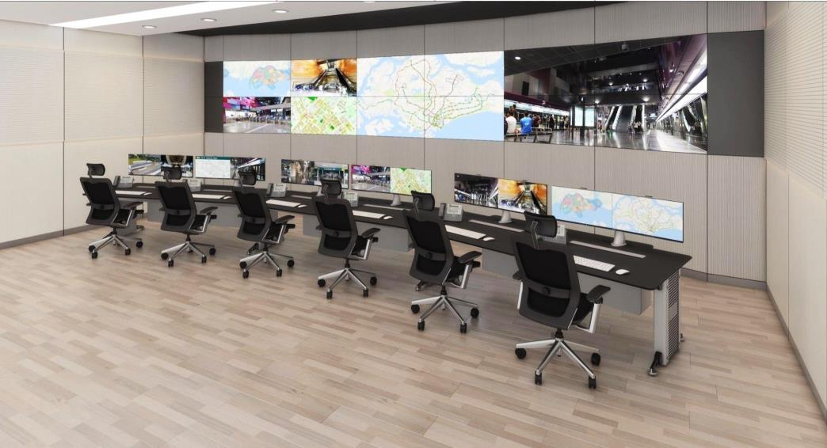

معرفی محصول

**صفحه 1**

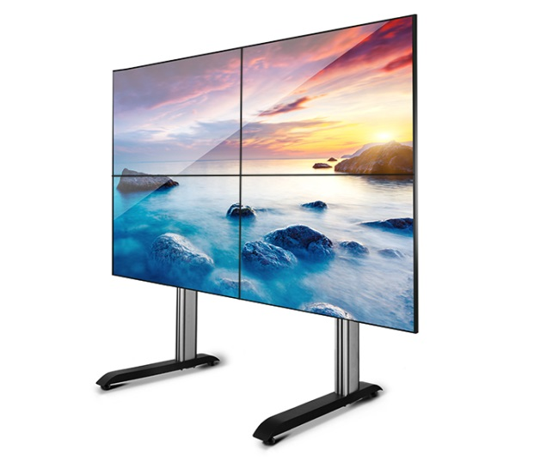شرکت مهندسی نقش آور دنا با تکیه بر تجربه 22 ساله خود و در راستای نیل به هدف " ساخت محصول ایرانی " اقدام به ارائه نمایشگرهای صنعتی با برند ثبت شده خود به نام "جم" نموده است.





**صفحه 2**

مشخصات فنی :

|  |  |
| --- | --- |
| مدل | JAM-D55EF |
| سایز | 55 اینچ |
| تکنولوژی پنل | Back Light LED |
| شدت روشنایی | 500 cd/m2 |
| رزولوشن | 1920*1080 |
| کنتراست | 1500:1 (typ) |
| توان مصرفی | > 200 وات |
| نمایش تصویر و رنگ | 8Bit – 16.7M |
| فاصله بین دو تصویر | 1.8 میلیمتر |
| مقاومت در برابر رطوبت | 85% |
| مقاومت دمایی | 0 تا 50 درجه سانتی گراد |
| زاویه دید | 178 درجه عمودی و افقی |
| سیستم نمایش رنگ | پال – سکام – ان تی اس سی |
| نحوه نمایش تصویر | عمودی / افقی |
| نحوه کنترل | ریموت کنترل – درگاه سریال – نرم افزار |
| کاربری | 365/24/7 |
| درگاههای ورودی | HDMI/DVI/DP/VGA/RS232/LAN/IR |

**مدلها و سایزهای دیگر نیاز قابل ارائه می باشد**



**صفحه 5**

موارد کاربری

* اتاق های مانیتورینگ
* مراکز دیتاسنتر و شبکه
* استودیو صدا و سیما
* سالن های جلسات
* مراکز کنترل و عملیات
* خطوط راه آهن و مترو
* فرودگاه ها
* آمفی تئاترها و سالن های بزرگ
* مراکز صنعتی و تولیدی
* مراکز تجاری



**صفحه 4**

**نصب سریع و آسان**



نصب بر روی دیوار از طریق براکت دیواری



نصب بر روی پایه فلزی مقاوم و مستحکم



نصب بر روی براکت های قابل تنظیم و دسترسی از جلو

**صفحه 3 45**

طرح اتصالات و ورودی ها



**اتصال به انواع کنترلر ویدئووال**

